课程名称 | 专业实训 | 项目名称 | NB-IoT DTU数据传输终端  智能电子产品设计与测试
指导教师  姓 名 | 常青、李院山 | 职 称 | 讲师、高级工程师
实训的主要目的：
本实训主要培养学生适应物联网行业的智能电子产品开发技术员岗位从事智能电子产品开发的方案设计、硬件电路设计与安装调试、软件设计与调试等工作。
实训的任务要求：
1、电路原理图正确，参数选择合理、标注完整、清楚；
2、PCB板布局、布线合理、版面美观，跨接线设置正确；
3、程序流程图符号规范，逻辑正确，标注或说明完整；
4、程序格式规范，程序与流程图一致，函数有功能说明，关键语句有注释；
5、程序调试结果正确，调试视频截图及视频完整；
6、实训报告内容完整、条理清楚、格式规范，总结反思与实际相符；
7、能根据工作任务的需要使用各种信息媒体，独立收集资料，包括英文资料；
8、能根据工作任务的目标要求，制定工作计划，有步骤地开展工作。
9、能分析工作中出现的问题、并提出解决的方法；
10、能自主学习新知识、新技术，应用到工作中；
11、具有团队协作精神，能主动与人合作、与人交流和协商；
12、具有良好的职业道德，能按照劳动保护与环境保护的要求开展工作。
教师评语及分数：
陈忠庆同学，在实训过程中，不旷课，不迟到，不早退，学习态度端正，主动承担小组任务，积极参与讨论，能够及时正确完成实训任务作业，作业质量较好，并且能够帮组同学完成实训任务。
平时成绩 | 出勤 | 课堂纪律 | 学习态度 | 工作作风 | 作业质量
满分 | 30 | 20 | 20 | 10 | 20
自评分 | 26 | 20 | 20 | 10 | 16

总成绩=平时成绩×35%+实操成绩×35%+理论成绩×30%=（ 90 ）分
实操及理论考试成绩 | 原理图设计 | PCB设计 | 程序调试 | 实训报告 | 理论考试
满分 | 20 | 10 | 20 | 50 | 100
自评分 | 19 | 20 | 20 | 49 | 98
成绩： 90 指导教师 ： 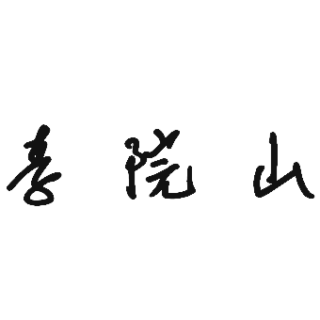 日期：
计算机与信息工程学院专业实训评审表

班级：17级物联网工程1班 学号：20174103007 姓名：陈忠庆
注：本审评作为学生专业实训的纸质材料进行存档，实训报告提交电子版即可。

